Программа Adobe Dreamweaver, по праву, занимает лидирующее положение в широкой линейке программ для разработки и создания веб-сайтов. Ядро программы Dreamweaver состоит из мощного HTML-редактора, но разработку веб-документов возможно осуществлять не только в режиме ручного кодирования.

Dreamweaver является и полноценным визуальным редактором, что позволяет работать в режиме визуального представления документа. На рисунке 1 представлен вид окна в режиме “Разделение”.

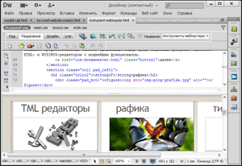

Рисунок 1 – окно “Разделение”.

В программе Dreamweaver заложены средства автоматизации разработки и управления веб-сайтом. В составе визуального редактора имеются множество полезных инструментов, упрощающих и ускоряющих разработку: загрузка сайта на сервер, готовые макеты сайтов, всевозможных вариантов меню и других объектов веб-страниц.

Dreamweaver гибок в настройке, позволяет создать индивидуальную рабочую среду, удобную для конкретного вебмастера. Кроме того, Dreamweaver позволяет создавать шаблоны с редактируемыми и неизменяемыми областями, одинаковыми на всем сайте или в одном из разделов сайта. Этот механизм существенно облегчает процесс обновления и модернизации всего сайта целиком.

Функционал Adobe Dreamweaver: резиновые макеты - инструмент, позволяющий создавать сложные веб-сайты, меняющие отображение в зависимости от размера экранов компьютеров и мобильных устройств. Переходы CSS3 - позволяют создавать динамические веб-страницы с анимацией и привлекательными эффектами.

Многоэкранный просмотр - инструмент, с помощью которого можно проверить отображения для смартфонов, планшетников и компьютеров с различным разрешением экранов. Создание приложений для мобильных устройств. Ускоренная многопоточная передача данных по FTP - актуально для приличных по размеру сайтов. Режим интерактивного просмотра Live - отображение веб-страницы в самой программе, как в браузере. Окно программы в режиме Live представлен на рисунке 2.

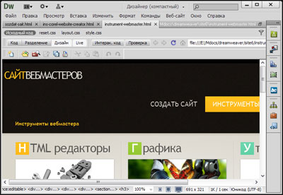

Рисунок 2 - Окно программы в режиме “Live”.

Особенности Dreamweaver - полная поддержка HTML5 и CSS3 с возможностью проверки кода веб-документа на ошибки. Режим работы сервиса BrowserLab - позволяет проверить динамические веб-страницы, находящиеся на локальном компьютере, на возможную разницу отображения в разных браузерах.

Поддержка интеграции с CMS WordPress, Joomla и Drupal и возможность проверки результата в режиме просмотра Live.

Visual Studio Code — редактор исходного кода, разработанный Microsoft для Windows, Linux и macOS. Позиционируется как «лёгкий» редактор кода для кроссплатформенной разработки веб- и облачных приложений. Включает в себя отладчик, инструменты для работы с Git, подсветку синтаксиса, IntelliSense и средства для рефакторинга. Имеет широкие возможности для кастомизации: пользовательские темы, сочетания клавиш и файлы конфигурации. Распространяется бесплатно, разрабатывается как программное обеспечение с открытым исходным кодомно готовые сборки распространяются под проприетарной лицензией.

Visual Studio Code основан на Electron и реализуется через веб-редактор Monaco, разработанный для Visual Studio Online.

Так же поддерживает ряд языков программирования, подсветку синтаксиса, IntelliSense, рефакторинг, отладку, навигацию по коду, поддержку Git и другие возможности. Многие возможности Visual Studio Code недоступны через графический интерфейс, зачастую они используются через палитру команд или JSON-файлы (например, пользовательские настройки). Палитра команд представляет собой подобие командной строки, которая вызывается сочетанием клавиш, позволяет заменять кодовую страницу при сохранении документа, символы перевода строки и язык программирования текущего документа, имеет поддержку плагинов, доступных через Visual Studio Marketplace. Они могут включать в себя дополнения к редактору, поддержку дополнительных языков программирования, статические анализаторы кода. На рисунке 3 представлен вид интерфейса Visual Studio Code.

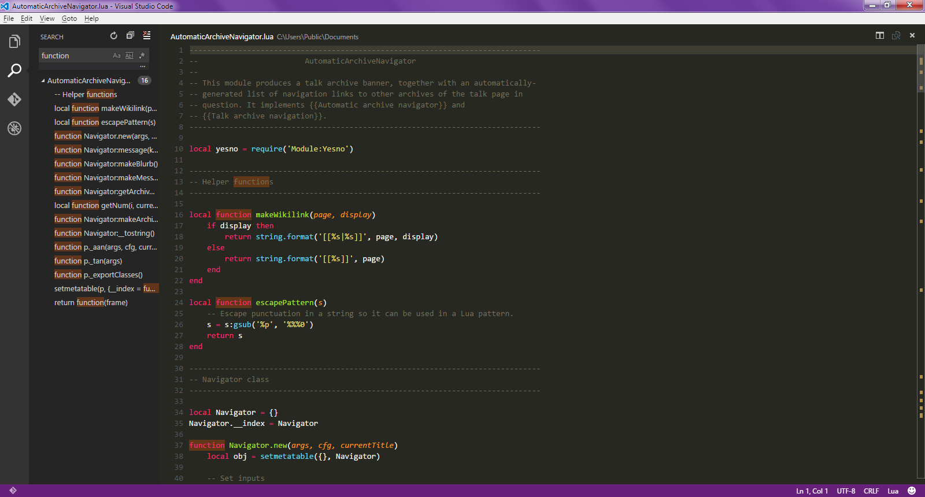

Рисунок 3 - Вид интерфейса Visual Studio Code.